德州扑克胜率分析器软件 V1.0 软件文档鉴别材料（补正版）
一、软件基本信息
软件全称：德州扑克胜率分析器软件 V1.0
软件简称：德扑分析器
版本号：V1.0
申请人：何旻洋
软件类型：应用软件
开发方式：独立开发
二、软件概述
德州扑克胜率分析器软件 V1.0 是一款用于德州扑克牌局概率分析、牌力评估和学习复盘的应用软件。软件支持用户选择两张手牌，录入翻牌、转牌、河牌等公共牌，设置对手数量和牌局信息，并通过蒙特卡洛模拟算法计算当前牌局下的胜率、平局率、失败率、牌型分布和参考决策建议。
软件同时提供起手牌强度表、AI 德扑顾问、拍照识牌、PWA 安装入口等功能，用于帮助用户理解不同阶段的牌力变化和局面风险。本软件主要用于学习、复盘和娱乐分析场景。
三、软件主要功能
1. 手牌选择功能：用户可在牌面选择区选择自己的两张底牌，系统自动防止重复选牌。
2. 公共牌录入功能：支持按翻牌、转牌、河牌阶段录入最多五张公共牌。
3. 阶段进度展示功能：界面顶部展示翻前、翻牌、转牌、河牌四个阶段的进度状态。
4. 对手数量设置功能：支持设置 1 至 8 位对手参与模拟。
5. 牌局信息设置功能：可设置位置、对手类型、当前底池、需跟注金额和剩余积分等参数。
6. 胜率分析功能：通过模拟计算输出胜率、平局率、失败率和当前最佳牌型。
7. 决策建议功能：结合胜率、底池赔率和跟注金额，输出加注、跟注或弃牌等参考建议。
8. 牌型分布功能：展示皇家同花顺、同花顺、四条、葫芦、同花、顺子、三条、两对、一对、高牌等牌型出现概率。
9. 起手牌强度表功能：展示 13×13 起手牌强度矩阵，辅助用户判断翻前牌力。
10. AI 德扑顾问功能：根据当前牌局数据生成策略分析和追问建议。
11. 拍照识牌功能：支持调用摄像头识别手牌或公共牌，并将识别结果填入牌局。
12. 重置功能：用户可一键清空当前手牌、公共牌、分析结果和牌局设置。
四、软件技术特点
1. 使用原生 HTML、CSS、JavaScript 实现前端交互界面。
2. 使用蒙特卡洛模拟算法进行胜率估算，默认按牌局阶段和设备性能动态调整模拟次数。
3. 使用整数编码牌面和高性能牌型评估函数，提高模拟计算效率。
4. 使用 Web Worker 执行后台计算，避免主界面卡顿。
5. 支持起手牌强度预计算和缓存，提高重复分析的响应速度。
6. AI 顾问接口通过后端函数代理调用，避免前端暴露密钥。
7. 支持 Service Worker 和 Manifest 配置，具备 PWA 离线访问和安装能力。
五、主要使用流程
用户进入软件主界面后，选择两张手牌，并按翻牌、转牌、河牌阶段录入公共牌；随后设置对手数量和牌局信息，点击“开始分析”执行模拟计算。软件输出胜率、平局率、失败率、底池赔率、Call EV、当前最佳牌型、牌型分布和决策建议。用户还可查看起手牌强度表，打开 AI 德扑顾问获得进一步策略说明，或使用“扫一扫”进入拍照识牌界面。
六、软件运行截图
图 1 软件主界面
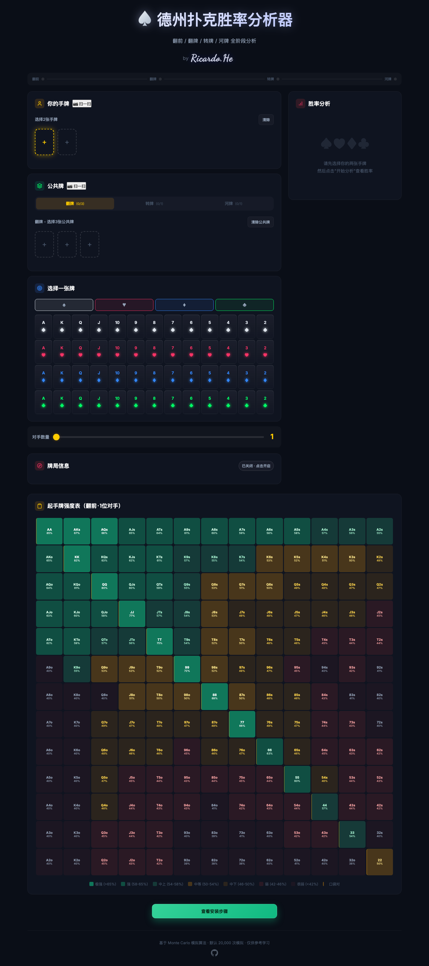
展示软件启动后的主界面，包括软件标题、阶段进度条、手牌选择区、公共牌选择区、选牌器、胜率分析面板和起手牌强度表入口。
图 2 手牌与公共牌录入界面
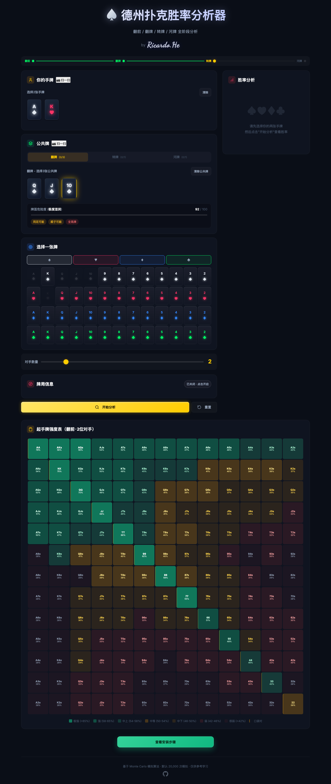
展示用户选择 A♠、K♥ 作为手牌，并在翻牌阶段录入 Q♠、J♠、10♠ 公共牌的运行界面。界面同时显示对手数量设置和牌面危险度提示。
图 3 胜率分析结果与决策指标
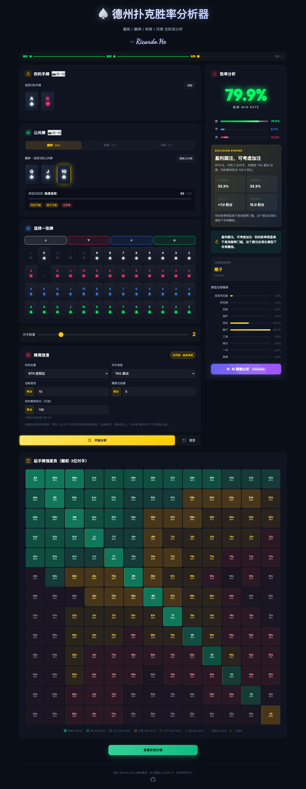
展示点击“开始分析”后的计算结果，包括胜率、平局率、失败率、底池赔率、所需胜率、Call EV、底池规模、当前最佳牌型、牌型分布和参考建议。
图 4 起手牌强度表
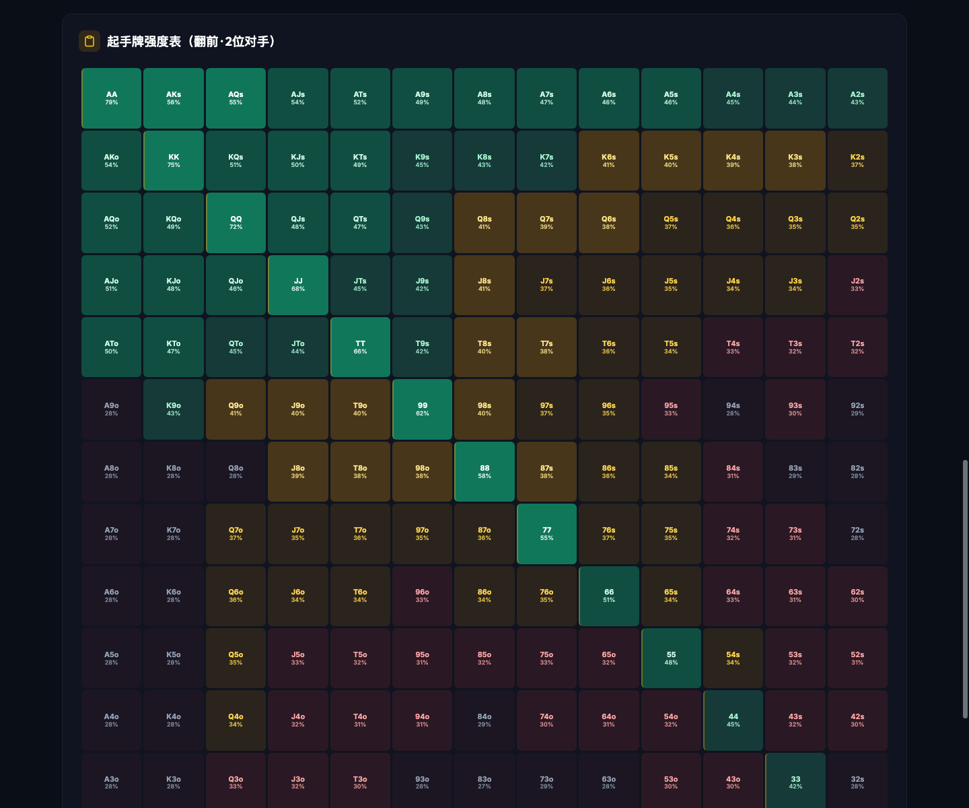
展示软件生成的 13×13 起手牌强度矩阵。对角线表示口袋对，上三角表示同花组合，下三角表示非同花组合，不同颜色代表不同强度区间。
图 5 AI 德扑顾问界面
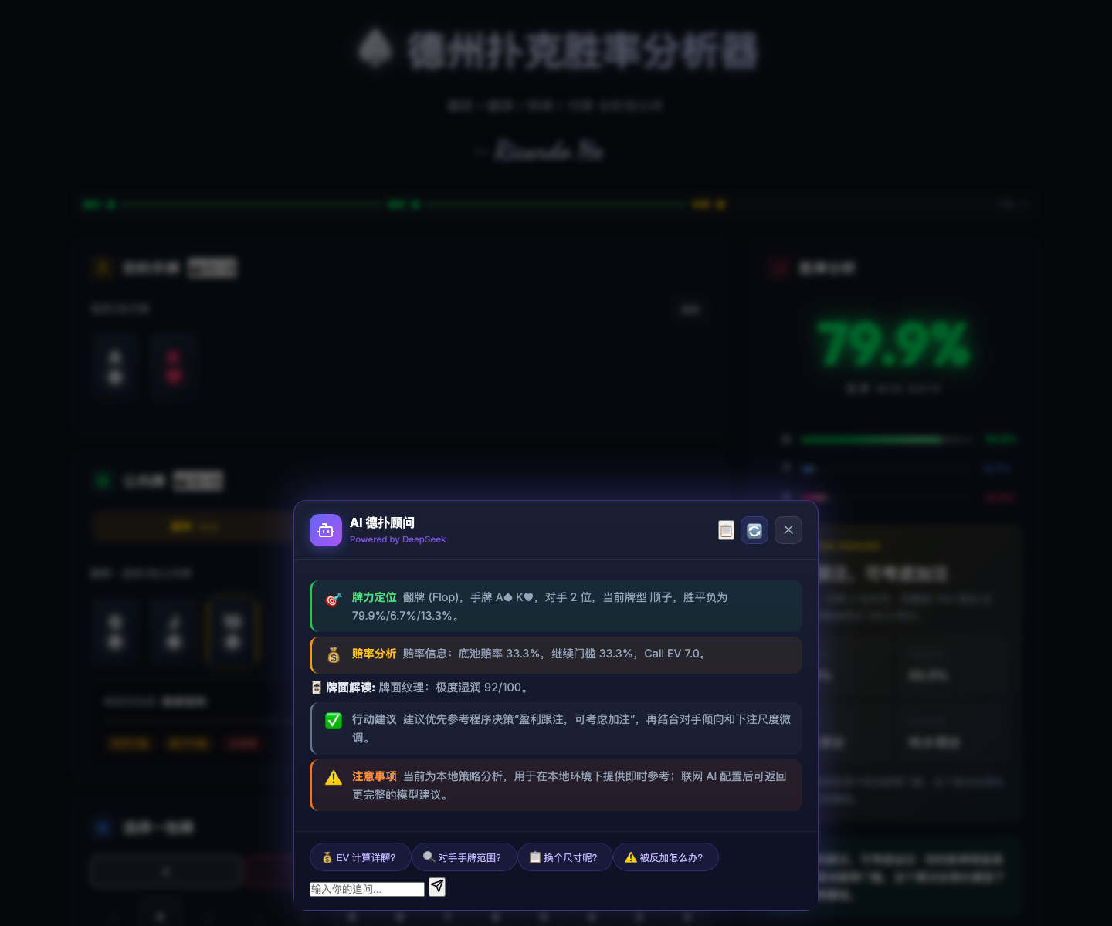
展示 AI 德扑顾问浮层界面，包括牌力判断、策略建议、注意事项和追问输入区。该功能用于结合当前牌局信息输出辅助分析。
图 6 拍照识牌界面
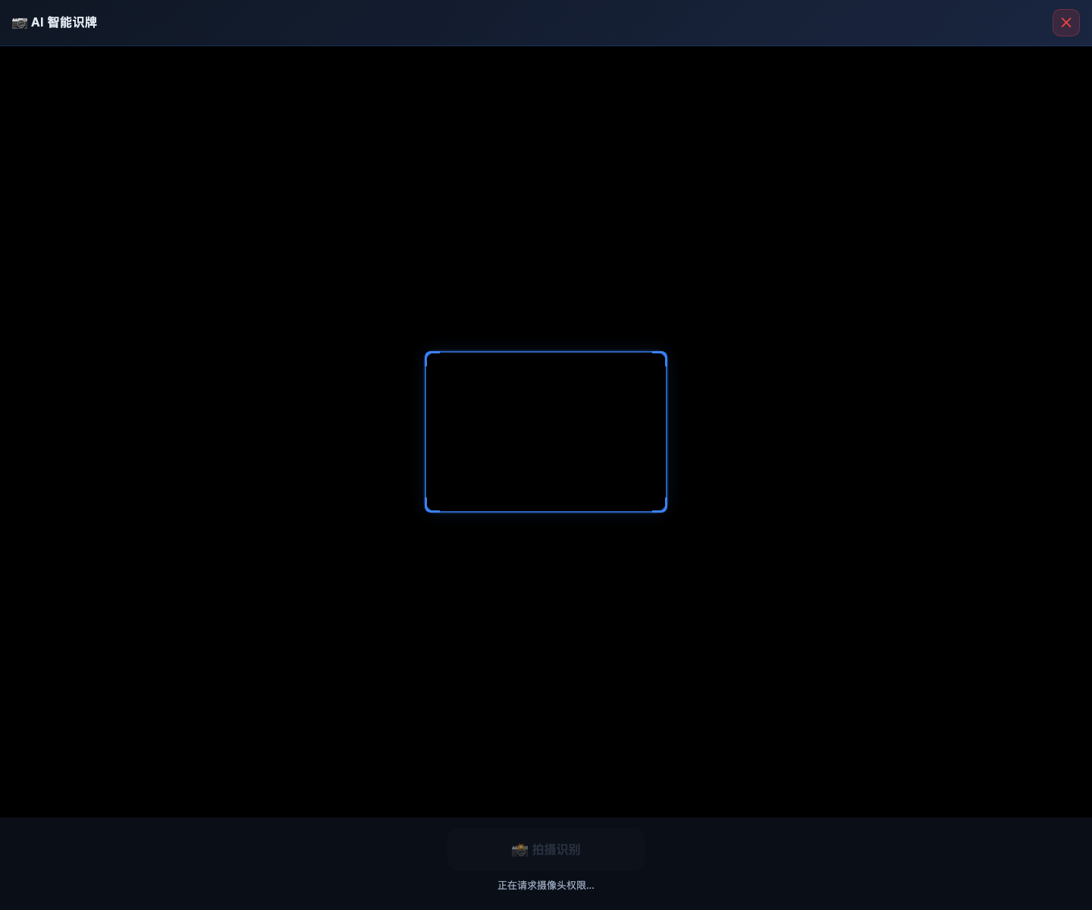
展示点击“扫一扫”后的拍照识牌界面，包括摄像头画面区域、识别框、拍摄识别按钮和识别状态提示。该功能用于通过摄像头采集牌面并进行识别。
七、结论
以上材料补充展示了德州扑克胜率分析器软件 V1.0 的真实运行界面、主要功能、技术特点和完整使用流程，可用于替换或补充原软件文档鉴别材料中缺少运行截图的问题。

